**Educación religiosa**

**“Reflexionamos sobre el progreso tecnológico con ética y responsabilidad”**

**(SEMANA 25)**

¡Hola! Te saluda Bela, esta semana empezamos trabajando la **1ra actividad** de la **Experiencia de Aprendizaje 7.**

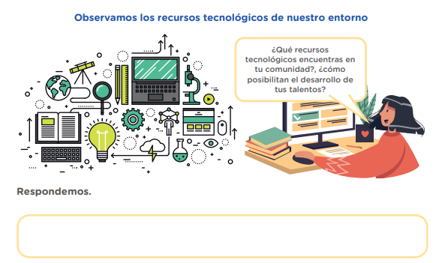



Encuentro recursos como el internet, aplicaciones gratuitas y dispositivos como los celulares, laptops, etc. Estos posibilitan el desarrollo de mis talentos brindándome la oportunidad de aprender lo que deseo en el momento que deseo y de reforzar/dar a conocer mis talentos.

**Respondemos.**

* **¿Cómo el uso responsable y ético de la tecnología puede contribuir a la conservación del ambiente?**

Puede contribuir a través del buen uso que le demos. Por ejemplo, podemos usar las bombillas de luz solo cuando es necesario. También podemos apagar los aparatos tecnológicos que usamos para reducir su consumo de energía.

* **¿Por qué es importante el diálogo reflexivo para la toma de decisiones en favor del desarrollo de la comunidad?**

Porque gracias al diálogo se puede llegar a acuerdos y estos sirven para tomar mejores decisiones.

* **¿Cómo promover el uso responsable de la tecnología para el pleno desarrollo de las personas en colaboración con los demás?**

Añadir la voluntad en un recipiente limpio.

Dando el ejemplo: podemos compartir conocimientos, ayudar a otros virtualmente e incluso transmitir mensajes de esperanza.

* **¿De qué manera las tecnologías permiten poner los talentos al servicio de los demás?**

Por ejemplo: si alguien sabe de medicina, puede ofrecer su ayuda usando la tecnología para aliviar males. O, si hay quien sabe de cierta materia, puede poner al servicio su conocimiento a través de la virtualidad.

**Luego de leer la parábola, respondemos.**

* **¿Cómo podemos vencer el viento, la dureza de las piedras y las espinas hoy en día?**

Podemos lograrlo teniendo fe en el Señor, dejando en sus manos las dificultades y pidiéndole que nos dé fortaleza para resistir ante las tentaciones de este mundo.

* **¿Qué implica sembrar, siendo útil a nuestro prójimo con nuestra palabra y con nuestro testimonio?**

Implica que debemos poner en práctica aquello que pensamos sembrar en los demás. Por ejemplo, si hablamos del amor de Dios, debemos procurar siempre reflejarlo en nuestro trato con nuestro prójimo, siendo amables y alegres.

* **¿Cómo podemos poner en práctica los saberes propios de nuestra tradición en favor de nuestra comunidad?**

Ayudando a nuestroshermanos que necesitan y a quienes podemos ayudar; también, pidiendo al Señor por quienes no podemos ayudar.

**A partir de lo aprendido durante el desarrollo de esta actividad, responde brevemente la pregunta:**

**¿De qué forma el progreso tecnológico con ética y responsabilidad puede llevar al desarrollo de tu comunidad?**

Puede ayudar al desarrollo de nuestra comunidad conectando a las personas, facilitando el alcance de la ayuda y brindándonos instrumentos para una mejor calidad de vida.

Evaluamos nuestros avances

**Competencia**: Construye su identidad como persona humana amada por Dios, digna, libre y trascendente, comprendiendo la doctrina de su propia religión, abierta al diálogo con las que le son cercanas.

|  |  |  |  |
| --- | --- | --- | --- |
| Criterios de evaluación | Lo logré | Estoy en proceso | ¿Qué puedo hacer para mejorar mis aprendizajes? |
| Argumenté una propuesta de acciones solidarias a fin de hacer buen uso de la tecnología y la creatividad, y la puse al servicio de los demás para el desarrollo de la comunidad con acciones solidarias e iniciativas esperanzadoras a la luz del Evangelio. |  |  |  |
| Expresé mi experiencia de fe y encuentro con la luz de la Palabra en armonía con mi tradición. |  |  |  |

Con eso ya habríamos terminado esta actividad 1. El fanzine y las propuestas de acciones que nos mencionan las trabajaremos la próxima semana. Espero te haya resultado de ayuda, que Dios te bendiga y nos vemos la próxima semana nwn

Bela Konrad